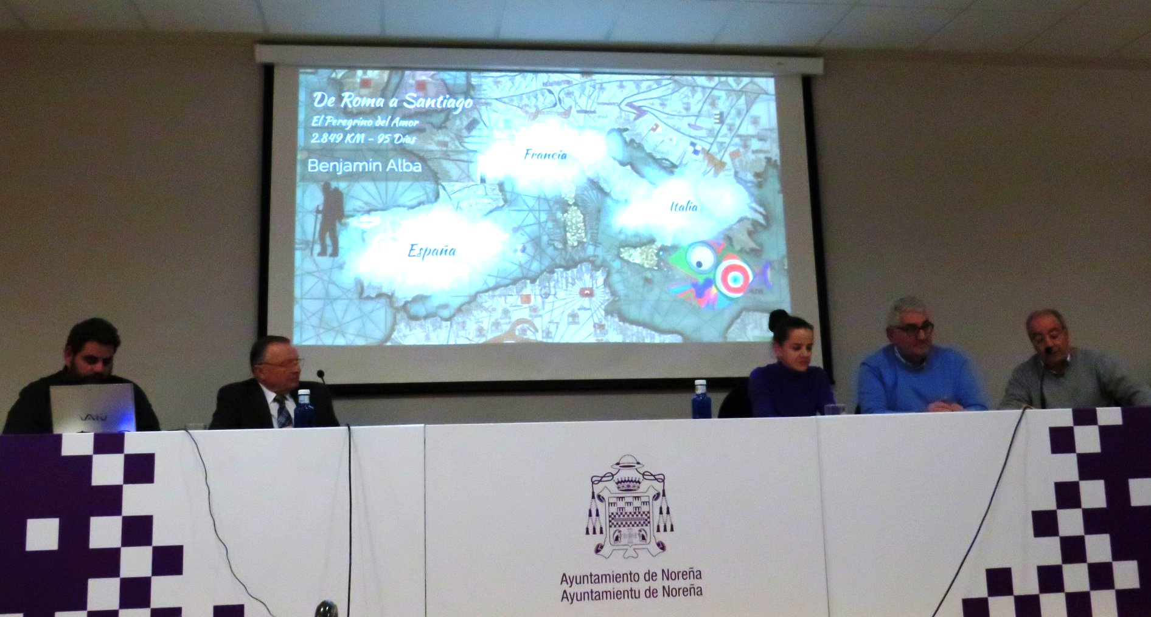

18 Jun Lecciones de la pandemia con el Jefe de Virología del HUCA
Posted at 19:34h in Cultura, Destacada by elperiodicu

Contigo vuelve con la Cultura con sendas conferencias, sobre ciberseguridad y las lecciones de la pandemia, los días 23 y 25 de junio. Además de presenciales las actividades serán retransmitidas por internet.

Después del confinamiento y cumpliendo la normativa de sanidad, la Asociación Cultural Contigo de Noreña vuelve con la cultura. No estuvo ni mucho menos inactiva esta entidad durante este tiempo e inició un Fondo de Solidaridad que esta siendo todo un éxito. Con la denominada «nueva normalidad» Contigo retoma sus conferencias culturales y lo hace por todo lo grande con dos conferencias en tres días y que se podrán seguir por el Facebook de la asociación.
Había quedado aplazada la conferencia sobre «Ciberseguridad» de Manuel Blanco Parajón, estudiante de ingeniería informática. Finalmente la podrá impartir el próximo martes 23 de junio. En su momento, al cierre de los espacios públicos municipales por prevención ante el Coronavirus impidió su realización. La cita será en la Casa de Cultura «Severo Ochoa» a las 20:15 horas.
Dos días después , el jueves 25, también a las ocho y cuarto en el mismo lugar, Contigo ha programado una nueva conferencia, muy de actualidad y de gran interés: «Lecciones de una pandemia en el siglo XXI». El Jefe de Virología del Hospital Universitario Central de Asturias (HUCA), Santiago Melón, visita Noreña para compartir reflexiones sobre la COVID-19.
Las conferencias tendrán un modelo mixto. Presencial hasta llenar el aforo permitido en el Salón de Actos y virtual en el canal de Facebook de la asociación. Cabe recordar que en los espacios municipales es obligatorio el uso de mascarilla

